

Başkent Üniversitesi
Elektrik - Elektronik
Mühendisliği Bölümü

EEM 474 – GÜÇ ELEKTRONİĞİ

PROJE ÖDEVİ

Adı, Soyadı: Yasin Akın Ayturan
Numara: 20893427

Bu çalışma, kapak sayfası hariç 3 sayfadan oluşmaktadır.
Ödev Konusu 11: Peak current mode control (Buck converter) araştırma ve simülasyonu (psim6) 1 kişi

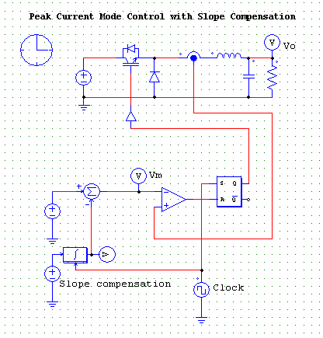

Tepe akım modu, kontrol yöntemlerinden birini temsil eder ve yaygın olarak yüksek performanslı uygulama için DC-DC dönüştürücülerde kullanılır. Kontrol ardındaki ana fikir bobin döngü içinde iken indüktörün dinamiklerini ortadan kaldırarak bir akımın kaynağa geri bildirim için dönüştürülebilir olmasıdır.

Kontrolör güncel bir referans ayarlar ve hızlı bir iç döngü ile bu referans döngüyü izler. Bu konuda biz bazı dinamikleri alabilirsiniz çünkü bobin kutbu yüksek frekanslı taşınır. Yüksek faz payı ile çıkış gerilimi kontrolü elde edilebilir. İç akım döngüsü % 50 Duty döngüsü üzerinde, gerilim geri besleme döngüsü ne olursa olsun, döngü için geri bildirimde yer almaktadır.

Bir sonraki sayfalarda simülasyon çıktıları verilmiştir.

I(L) – Zaman Grafiği

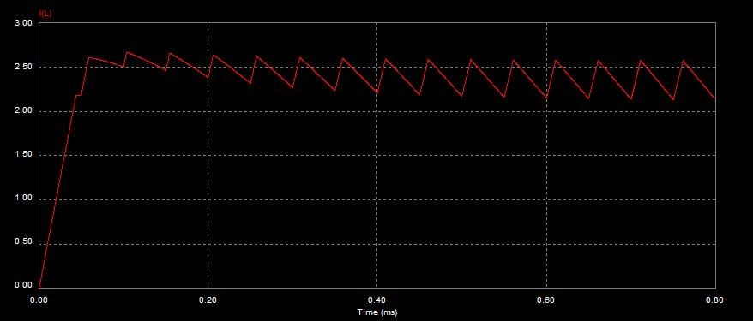

V_{o} – Zaman Grafiği

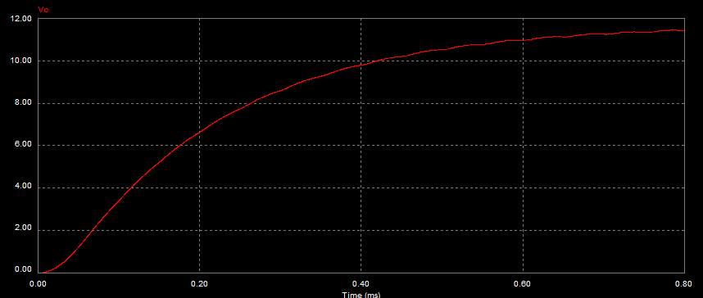

V_{m} – Zaman Grafiği

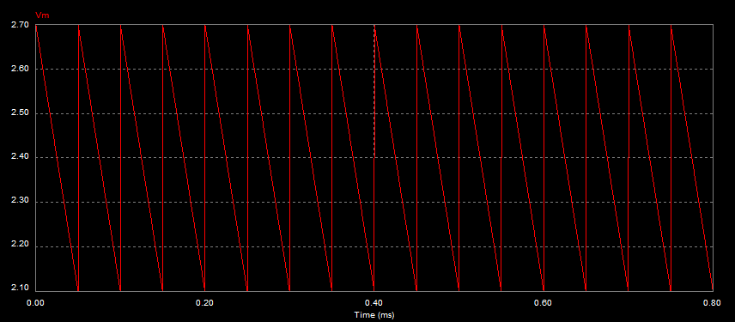

Vslope – Zaman Grafiği

